ДОГОВОР
на выполнение работ (услуг) № /20

г. Симферополь «____» ________2020г.

______________________________________________________ именуемый в дальнейшем «Подрядчик», действующий на основании Свидетельства, с одной стороны и
__________________________________________________________________________ «Заказчик», с другой стороны, именуемые в дальнейшем «Стороны», заключили настоящий договор, в дальнейшем «Договор», о нижеследующем:

- ПРЕДМЕТ ДОГОВОРА

1.1. По настоящему Договору Подрядчик обязуется своими или привлеченными силами по заданию Заказчика выполнить работы по изготовлению конструкции « » с монтажом, согласно Спецификации (Приложение № 1), являющейся неотъемлемой частью настоящего договора на объекте « »(далее - Работы) и сдать результат Работ Заказчику, а Заказчик обязуется принять надлежащим образом выполненные Работы и оплатить их.
1.2. Содержание (перечень и состав), а также объем выполняемых Работ определяются Сторонами в Спецификации (Приложение №1) и Договорной цене, являющимися неотъемлемыми приложениями к настоящему Договору.

2. ЦЕНА И ПОРЯДОК РАСЧЕТОВ
2.1. Цена настоящего Договора определяется как общая стоимость Работ по данному Договору.
2.1.1. Стоимость поручаемых Подрядчику Работ является твердой, составляет __________ руб. ____ коп. (____________________________.), без НДС и определена в Договорной цене (Приложение №2), являющейся неотъемлемой частью настоящего Договора.
2.2. Заказчик осуществляет оплату по настоящему Договору в следующем порядке:
2.2.1. авансовый платеж в размере 50% осуществляется в течение 2 календарных дней с момента подписания настоящего договора, на основании выставленного счета Подрядчика
2.2.2. окончательный расчет осуществляется после фактического выполнения работ в течение 10 (десяти) календарных дней с момента подписания сторонами Акта приемки-выполненных работ без замечаний.
2.3. Работы, выполненные Подрядчиком с отклонениями от условий настоящего Договора, Спецификации (Приложение № 1) не подлежат оплате Заказчиком до устранения отклонений.
2.4. Все расчеты по Договору осуществляются в национальной валюте Российской Федерации и производятся в безналичном порядке путем перечисления денежных средств на указанный Подрядчиком расчетный счет. Обязательства Заказчика по оплате считаются исполненными на дату списания денежных средств с банковского счета Заказчика.

- СРОКИ ВЫПОЛНЕНИЯ РАБОТ, ПОРЯДОК СДАЧИ И ПРИЕМКИ РАБОТ.
ТРЕБОВАНИЯ К КАЧЕСТВУ.
- Подрядчик обязуется приступить к началу выполнения Работ, указанных в п. 1.1. настоящего договора в течение 2 (двух) календарных дней с момента получения авансового платежа, согласно п. 2.2.1. настоящего Договора и выполнить их в полном объеме в течение 15 календарных дней.
- Перенос сроков начала и окончания Работ согласовывается Сторонами путем заключения дополнительного соглашения.
- Надлежащим исполнением обязательств Подрядчика признается выполнение всех Работ по настоящему Договору с соответствующим качеством, в сроки и в объеме, определенные условиями Договора и Спецификацией.
- В течение 2 (двух) рабочих дней с момента завершения работ, Подрядчик предоставляет Заказчику Акт выполненных работ в двух экземплярах. После предоставления Подрядчиком Акта о приемке выполненных работ Заказчик рассматривает их и при отсутствии претензий, замечаний и возражений подписывает и возвращает Подрядчику или направляет Подрядчику мотивированный отказ от их подписания.
По предоставленным замечаниям Стороны составляют двухсторонний акт с перечнем необходимых доработок и сроков их выполнения.
- Дополнительные работы, которые выполнены Подрядчиком без согласования с Заказчиком, а также работы, при выполнении которых допущено отклонение от документации, регламентирующей выполнение работ, не оплачиваются Заказчиком и, по требованию Заказчика в установленные им сроки должны быть устранены Подрядчиком и приведены в соответствие с Договором.

- ПРАВА И ОБЯЗАННОСТИ СТОРОН
4.1. Заказчик обязуется:
4.1.1. Своевременно производить приемку и оплату выполненных в соответствии с Договором работ.
4.2. Заказчик имеет право осуществлять текущий контроль за деятельностью Подрядчика.
2.2.1.Вправе требовать надлежащего исполнения обязательств в соответствии с Договором.
4.2.2.Вправе отказаться от принятия и оплаты Работ, не соответствующих требованиям Договора.
4.2.3.Вправе потребовать возврата уплаченных сумм, в случае оплаты Работ, не соответствующих требованиям Договора, до устранения выявленных недостатков либо в случае досрочного расторжения Договора.
4.3. Подрядчик обязуется:
4.3.1.Своими или привлеченными силами, качественно выполнить предусмотренные Договором Работы с соблюдением требований действующего законодательства, а также условий настоящего Договора, в соответствии со Спецификацией (Приложение №1).
4.3.1.1. В случае привлечения Подрядчиком к выполнению Работ третьей стороны, ответственность за ее действия, результат и порядок выполнения Работ несет Подрядчик.
4.3.2. Обязан приступить к выполнению Работ в сроки, согласованные Сторонами в п. 3.1. настоящего Договора.
4.3.3. Обязан выполнять Работы из своих материалов, своим оборудованием, механизмами и инструментами. Материал, используемый Подрядчиком для выполнения работ должен быть качественным. Подрядчик несет ответственность за ненадлежащее качество предоставленного материала в соответствии с действующим законодательством РФ.
4.3.4. Своевременно и должным образом выполнять принятые на себя обязательства в соответствии с условиями Договора.
4.3.5. Выполнять указания Заказчика, представленные в письменном виде, в том числе о внесении изменений и дополнений в результаты работ по Договору, если они не противоречат условиям Договора.
В случае, если указания Заказчика выходят за рамки предмета Договора, Стороны подписывают дополнительное соглашение к Договору, в котором определяются объем требуемых дополнительных работ и условия их оплаты.
4.3.6. Информировать Заказчика по его запросу о состоянии дел по выполнению Договора.
4.3.7. Не разглашать конфиденциальную информацию, которая стала известна в связи с заключением и исполнением договора, третьим лицам и не использовать ее для каких - либо целей, кроме связанных с выполнением обязательств по Договору (за исключением случаев, предусмотренных законодательством РФ).
5. ОТВЕТСТВЕННОСТЬ СТОРОН
5.1. Стороны несут материальную ответственность за выполнение договорных обязательств.
5.2. Сторона несет ответственность за убытки, причиненные другой стороне неисполнением или ненадлежащим исполнением обязательств по настоящему договору. Убытки возмещаются в полной сумме сверх неустойки (пени, штрафа).
За нарушение сроков выполнения Работ Подрядчик обязан уплатить Заказчику неустойку (пеню) в размере 1% от стоимости невыполненных Работ по настоящему Договору за каждый день просрочки, но не более 15000 руб. (пятнадцать тысяч руб.) за каждый день просрочки, начиная со следующего дня после наступления установленного срока выполнения Работ по день фактической выплаты включительно. Заказчик вправе удержать неустойку с сумм, причитающихся Подрядчику.
5.3. Во всех других случаях неисполнения обязательств по Договору Стороны несут ответственность в соответствии с действующим законодательством.
5.4. Подрядчик берет на себя гарантийные обязательства на все выполненные по Договору Работы.
5.5. Подрядчик гарантирует соответствие качества Работ действующим нормам и требованиям в период гарантийной эксплуатации результата работ. Гарантийный срок на результат Работ (в том числе на покрытие) устанавливается на 3 (три) года с даты подписания Сторонами конечного Акта о приемке выполненных работ без замечаний.
Гарантия не распространяется:
-в случае наличия механических повреждений на поверхности изделий, следов вандализма;
-при наличии следов различного рода масел и агрессивных красящих веществ.
Гарантия распространяется на работы (монтаж конструкции на заранее подготовленное Заказчиком бетонное основание).
6. ФОРС-МАЖОР
6.1. Стороны освобождаются от ответственности за частичное или полное неисполнение обязательств по Договору, если это неисполнение явилось следствием обстоятельств непреодолимой силы, возникших после заключения Договора, и которые Стороны не могли ни предвидеть, ни предотвратить разумными мерами. К таким обстоятельствам, в частности, относятся стихийные бедствия, эпидемии, взрывы, пожары, массовые беспорядки, военное положение, состояние войны, падения летательных аппаратов, действия государственных органов, делающие невозможным исполнение обязательств по Договору, в том числе препятствующие нормальной работе банковской системы, а также принятые в период действия Договора акты органов государственной власти, которые непосредственно исключают возможность его нормального исполнения, а также иные чрезвычайные обстоятельства.
Сторона, не имеющая возможности выполнить свои обязательства из-за вышеперечисленных обстоятельств, должна уведомить об этом другую Сторону в течение 3 (трех) календарных дней после их появления в форме письменного сообщения способом, обеспечивающим подтверждение получения адресатом.
6.2. При возникновении обстоятельств, указанных в п. 6.1. Стороны согласовывают возможность исполнения обязательств по настоящему Договору или расторгают Договор путем заключения дополнительного соглашения.

7. СРОК ДЕЙСТВИЯ, ИЗМЕНЕНИЕ
И ДОСРОЧНОЕ РАСТОРЖЕНИЕ ДОГОВОРА
7.1. Договор вступает в силу с даты его подписания Сторонами и действует до полного выполнения обязательств Сторонами по настоящему Договору.
7.2. Все изменения и дополнения к Договору действительны, если совершены в письменной форме и подписаны обеими Сторонами. Соответствующие дополнительные соглашения Сторон являются неотъемлемой частью Договора.
7.3. В случае одностороннего отказа от исполнения договора одна Сторона обязана уведомить другую о своем намерении путем направления ей соответствующего уведомления за 10 (десять) календарных дней до предполагаемой даты расторжения Договора.
7.4. При условии соблюдения п.7.3 Договор считается расторгнутым с даты, указанной в уведомлении об одностороннем отказе от исполнения Договора полностью или частично.
7.5. В случае одностороннего отказа от исполнения договора Подрядчик обязан передать Заказчику результат Работ, а Заказчик обязан оплатить выполненные и принятые в соответствии с условиями данного Договора Работы.
7.6. В случае одностороннего отказа от исполнения Договора полностью или частично возврат денежных средств на расчетный счет Заказчика производится в течение 10 (десяти) банковских дней с момента получения соответствующего письменного требования.

8. РАЗРЕШЕНИЕ СПОРОВ
8.1. Все споры и разногласия по настоящему договору будут разрешаться путем переговоров на основе действующего законодательства и обычаев делового оборота.
8.2. Стороны пришли к выводу о необходимости соблюдения обязательного досудебного порядка разрешения споров.
8.3. Сторона, которой направлена претензия, обязана рассмотреть полученную претензию и о результатах уведомить в письменной форме заинтересованную Сторону в течение 10 (десяти) рабочих дней со дня получения претензии.
8.4. При не урегулировании в процессе переговоров спорных вопросов, а также в случае неполучения ответа на претензию в срок, установленный в п. 8.3., споры разрешаются в Арбитражном суде г. Севастополя, в порядке, установленном действующим законодательством.

9. ЗАКЛЮЧИТЕЛЬНЫЕ ПОЛОЖЕНИЯ
9.1. Каждая из Сторон гарантирует другой Стороне, что:
- является должным образом зарегистрированным и существующим юридическим лицом, и индивидуальным предпринимателем;
- Договор подписан представителями, должным образом уполномоченными в соответствии с действующим законодательством и/или учредительными, регистрационными документами.
9.2. Все уведомления по настоящему Договору направляются заказным письмом или курьером с уведомлением о вручении, по факсимильной связи или иным способом, обеспечивающим подтверждение получения адресатом.
9.3. Стороны не имеют права производить уступку прав и/или обязанностей по настоящему Договору без предварительного письменного согласия другой Стороны.
9.4. Обо всех изменениях в банковских или почтовых реквизитах Стороны обязаны извещать друг друга не позднее следующего рабочего дня с даты их изменения. Все действия, совершенные Сторонами по старым адресам и реквизитам до получения соответствующего уведомления об их изменении, считаются совершенными надлежащим образом.
9.5. После подписания данного Договора все предварительные переговоры по его условиям, переписка, предварительные договора и протоколы о намерениях по вопросам, которые, так или иначе, касаются предмета данного Договора, утрачивают силу.
9.6. Настоящий договор составлен на русском языке в двух экземплярах, по одному для каждой из Сторон. Все экземпляры являются оригиналами и имеют одинаковую юридическую силу.
9.7. Все приложения к Договору являются его неотъемлемой частью.
9.8. К Договору прилагаются:
- Спецификация (Приложение № 1);

10. ЮРИДИЧЕСКИЕ АДРЕСА И РЕКВИЗИТЫ СТОРОН

Подрядчик | Заказчик
Общество с ограниченной ответственностью
«УНИВЕРСАЛ-ЮГ»
295011,Республика Крым, г.Симферополь ул.Русская д.35, кв.30
ОГРН 1169102051007 от 15.01.2016 ИНН 9102202820 КПП 910201001 р/с№ 40702810242670100478 в «РНКБ» ПАО г.Симферополь БИК 043510607

Приложение № 1
к договору подряда №________
от ____________________

г. Симферополь «20» Апреля 2020 г.

Спецификация

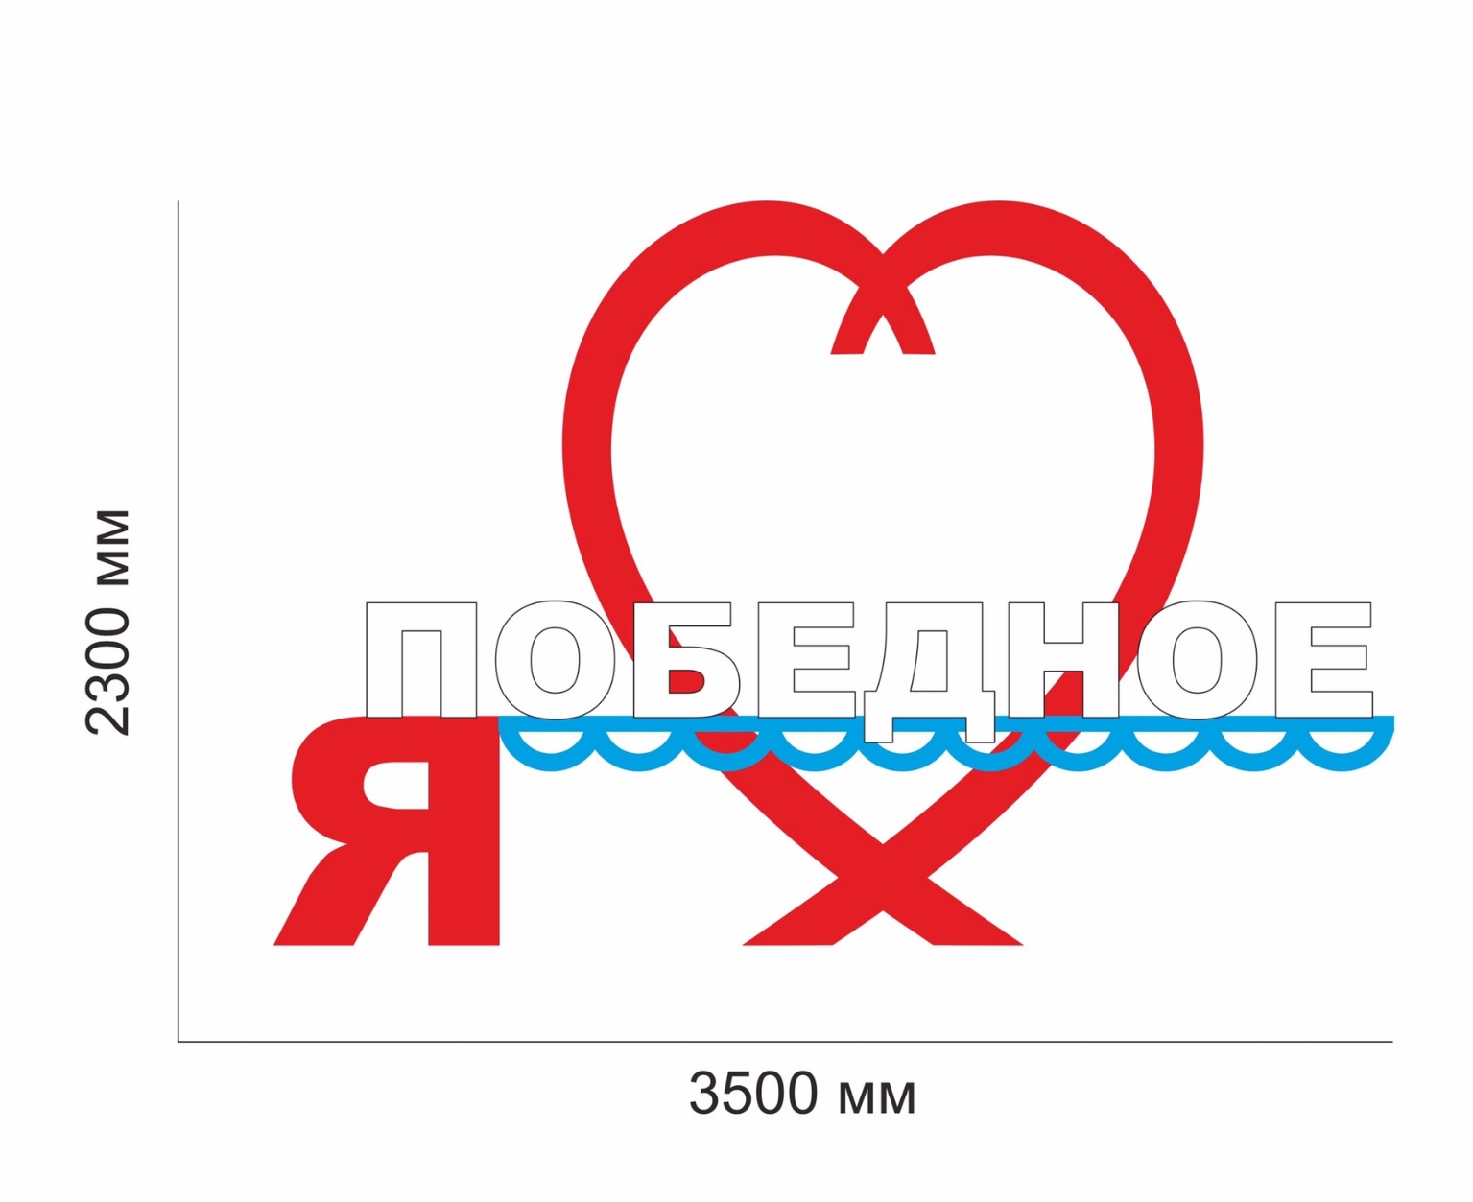

Габаритный Размер
Высота 3200мм ширина 3500мм
Высота букв «ПОБЕДНОЕ» 450 мм
Высота буквы Я - 700мм
Конструкция из профильной трубы
Буквы «ПОБЕДНОЕ» из ПВХ Пластика 5мм
Сердце из ПВХ Пластика 5 мм.
Покрытие: краска грунт Эмаль алкидно-уретановая, метод нанесения: безвоздушное распыление, слой покрытия не менее 150 микрон

Подрядчик Заказчик

__________ ИП Никифоров А.А. ____________ Переверза Е.С.

